ФОРМА ТОКА ХОЛОСТОГО ХОДА
ТОРОИДАЛЬНЫХ ТРАНСФОРМАТОРОВ.

И. Виноградский aka
ИГВИН © 2006 г.
(четвертая редакция)

Данное исследование проводилось с целью экспериментального определения формы тока холостого хода тороидальных трансформаторов, применяемых в блоках питания аудиоаппаратуры Hi-End.

Было исследовано 2 тороидальных магнитопровода. Размеры магнитопроводов приведены в таблице.

Схема измерения представлена на рис 1.

Рис. 1. Схема измерения.

Использованы:
- ЛАТР 2А.
- Изолирующий трансформатор 4:1. Габаритная мощность 200W, первичная обмотка 880 витков. При проведении измерений в наихудшем случае на его первичную обмотку приходилось не менее 8 витков/Вольт
- Осциллограф С1-114/1.
- Милливольтметр переменного напряжения В3-56.

На испытуемые магнитопроводы намотано по 100 витков пробной обмотки проводом, штатно используемым для первичной обмотки.
Напряжение на испытуемой обмотке поднималось с шагом 2 Вольта, делался снимок. Чувствительность осциллографа в ходе измерений не менялась и составляла 5 mV/деление.
На осциллограммах показана форма тока в цепи испытуемой обмотки. Напряжение на ней измерено милливольтметром среднеквадратичных значений и пересчитано в отношение витков к вольтам (Витки/Вольт):

Yвитк/вольт = 100 витков/Uвольт

Форма напряжения на пробной обмотке при измерении даже в наихудшем измеряемом случае повторяет форму сетевого напряжения: синус с уплощенной верхушкой. При выходе за пределы проведенных измерений форма напряжения синуса искажается, примерно как ступенька в усилителе класса В без ОООС. Железо при этом начинает зудеть.

Результаты исследования сведены в две таблицы.

ФОРМА ТОКА ПРИ ДАННОМ ОТНОШЕНИИ ВИТКОВ/ВОЛЬТ.
Магнитопровод 140W: 60х100-32, сечение 6,4 см²
рекомендовано первичной 1000 витков (4,55 витков/Вольт)
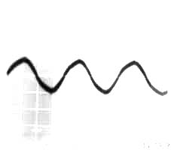 | 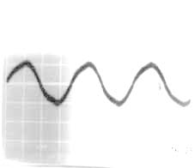 | 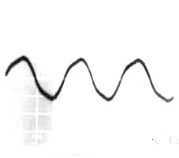
10 витк/Вольт, 0,71 Тл | 8,33 витк/Вольт, 0,85 Тл | 7,14 витк/Вольт, 1 Тл
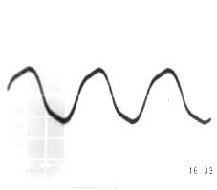 | 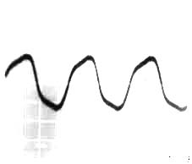 | 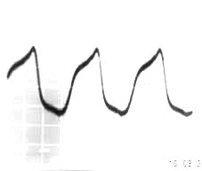
6,25 витк/Вольт, 1,14 Тл | 5,56 витк/Вольт, 1,28 Тл | 5 витк/Вольт, 1,42 Тл
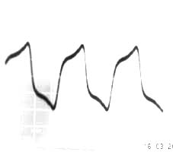 | 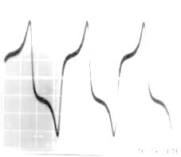 | 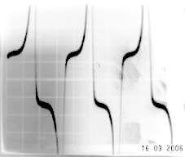
4,55 витк/Вольт, 1,56 Тл  рекомендовано. | 4,17 витк/Вольт, 1,7 Тл | 3,85 витк/Вольт, 1,98 Тл

ФОРМА ТОКА ПРИ ДАННОМ ОТНОШЕНИИ ВИТКОВ/ВОЛЬТ.
Магнитопровод 200W: 60х100-40, сечение 8 см²
рекомендовано первичной 850 витков (3,86 витков/Вольт)
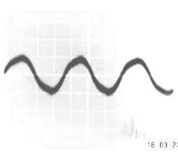 | 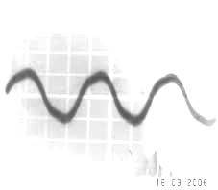 | 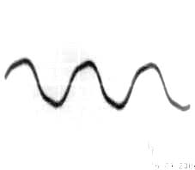
8,33 витк/Вольт, 0,68 Тл | 7,14 витк/Вольт, 0,8 Тл | 6,25 витк/Вольт, 0,91 Тл
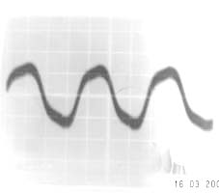 | 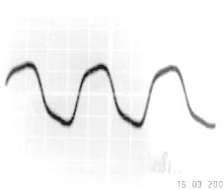 | 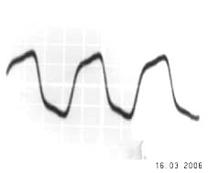
5,56 витк/Вольт, 1 Тл | 5 витк/Вольт, 1,14 Тл | 4,55 витк/Вольт, 1,25 Тл
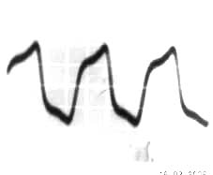 | 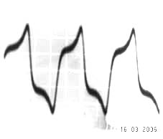 | 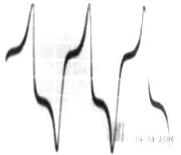
4,17 витк/Вольт, 1,36 Тл | 3,85 витк/Вольт, 1,48 Тл  рекомендовано | 3,57 витк/Вольт, 1,6 Тл

Очевидно, что рекомендованное производителем отношение витков/Вольт близко к критическому и при 10% превышении сетевого напряжения железо будет насыщаться.

Амплитуду индукции в магнитопроводе можно вычислить для каждого случая по формуле
Bmax=Urms/(1,41*pi*ω*F*Q), где
U - напряжение на обмотке, среднеквадратичное, Вольт,
ω - количество витков первичной обмотки,
Q - сечение сердечника, м² (с учетом заполнения железом),
pi - 3,14
F - частота (50 Гц)

Нужно заметить, что в формуле напряженность индукции имеет амплитудное значение, а напряжение на первичной обмотке выражено в среднеквадратичном. Потому что в знаменателе стоит не 2*рi как в общепринятой формуле, а просто рi. И тогда 1.41/(2*рi)=1/(1.41*рi).

При питании первичной обмотки от сети 220V 50Гц, удобно пользоваться формулой
Bmax=10000/ω*Q, где
ω - количество витков первичной обмотки,
Q - сечение сердечника, см² (с учетом заполнения железом).

В случае применения измеренных сердечников в блоке питания Hi-End усилителя, исходя из результатов измерений, можно рекомендовать для тороида 140 W (6,4 см²) отношение не менее 6 витков/Вольт (1320 витков для данного образца), т.е. 1,18 Тл. Для тороида 200 W (8 см²) не менее 5 витков/Вольт (1100 витков для данного образца), т.е 1,14 Тл.

Для Hi-End изделия индукцию в сердечнике для данного образца железа лучше не выбирать более 1,0 Тл. В таком случае будет получена низкая магнитная наводка и минимальный акустический шум.

Ростов-на-Дону, 2 июля 2009 г.

